填报注意事项
- 核实事务所基本信息是否与我市商事登记机关登记的信息一致（尤其社会统一信用代码升位），并更改为最新的信息。
- 完成1、的事务所信息变更变更方法如下：
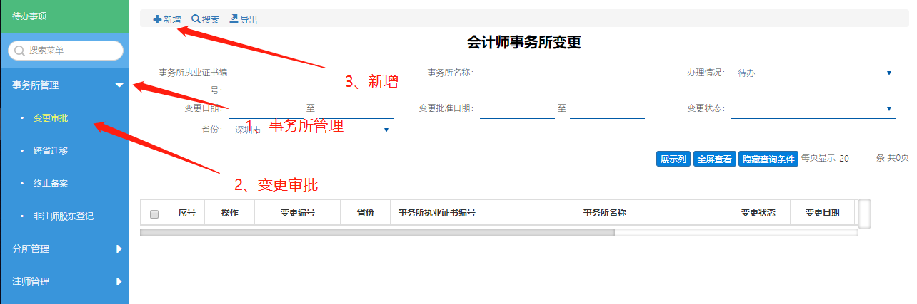
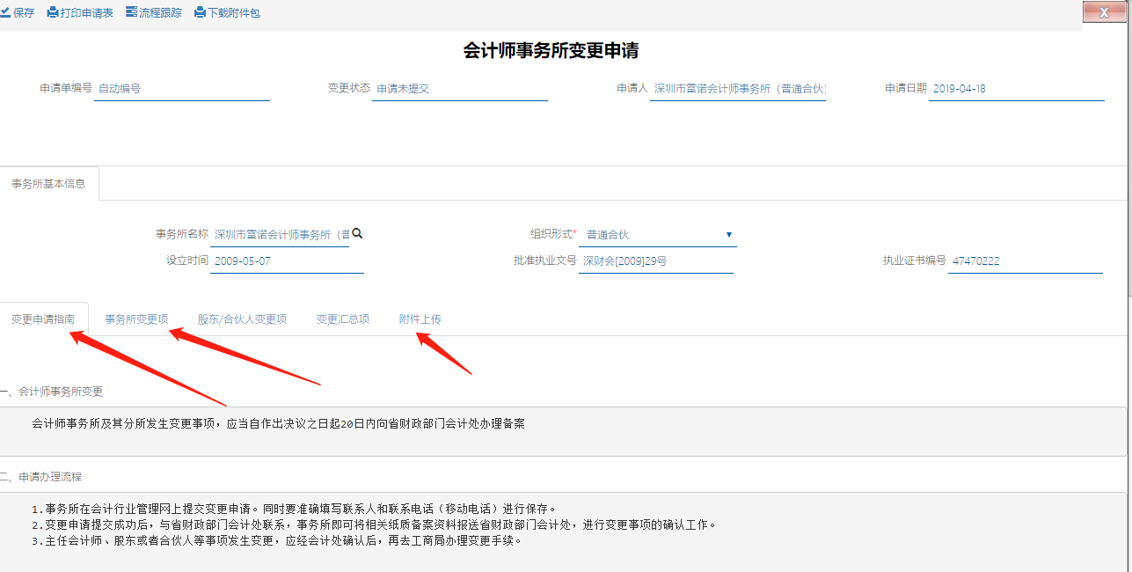
3、附件上传
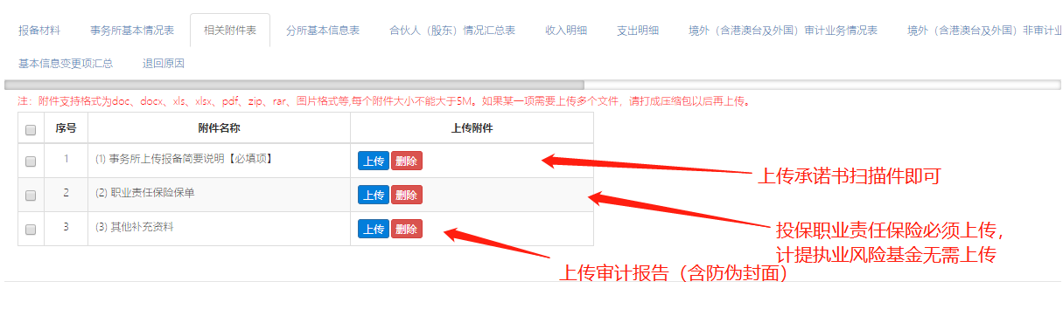
4、合伙人股东情况表基本信息补全，无则填无
